Photoshop智能切图----解放双手的时刻到了

切图两个很好用的工具：

1、智能切图工具cutandslice ，该切图插件暂时只能安装在photoshop cs6下，cs5是不支持的

安装完cs6之后，接着是插件的安装  网址是 [www.cutandslice.me](http://www.example.com/)，直接去官网首页去下载插件，不到1M很小的。双击安装就这么简单。

下面是使用说明：

随意打开一张psd图，找个图标

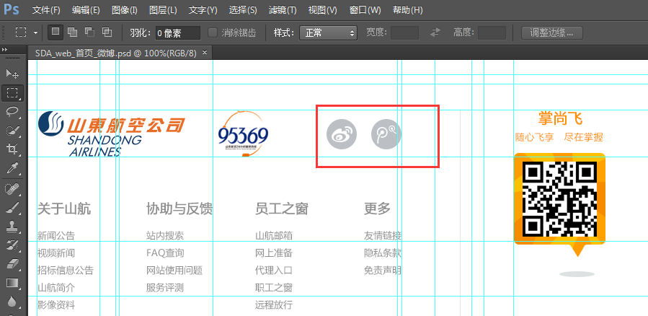

------就他俩了

然后：

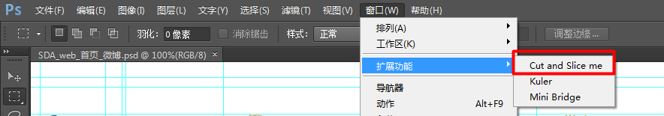

---点击一下

然后会在：

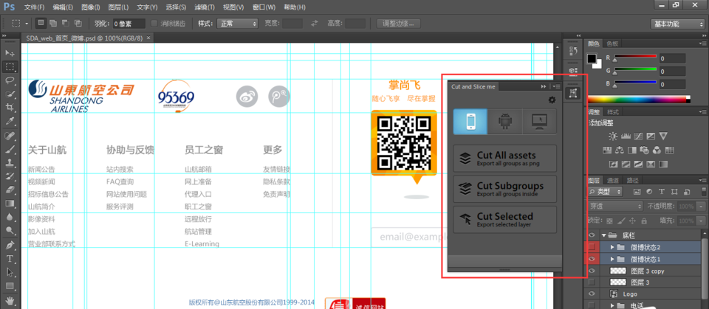

----在这里粗现了

然后：

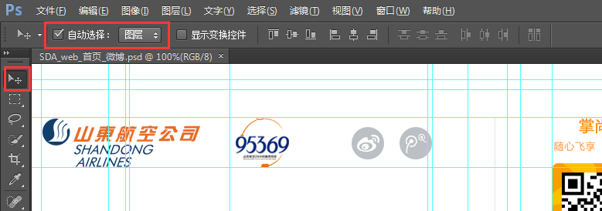

---点选选择工具，并且状态是 自动选择 图层（这样可以快速帮你找到图标所在的位置）

然后：

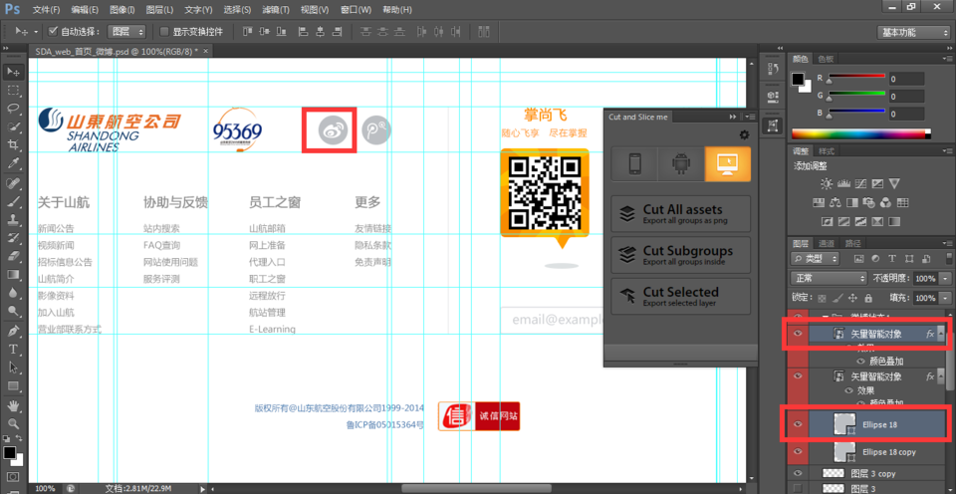

----选中这两个图层，这两个是新浪微博的图层

然后：

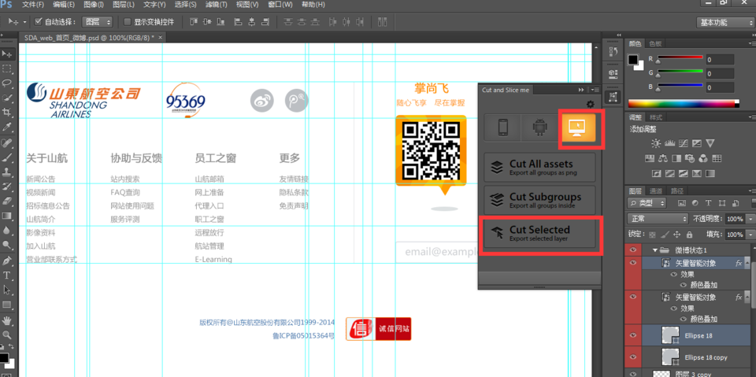

----点选pc端的图标，然后点选cut selected  （另外两个图标分别是iPhone和安卓机的图标截取按钮，iphone在生成正常图标的基础上还会生成 @2X 的图标，@2X的图标是使用大屏iPhone手机用的，例如说肾6 plus）

然后，会在你打开psd图的那个文件夹自动生成切图的文件夹，并生成切好的png的图片：

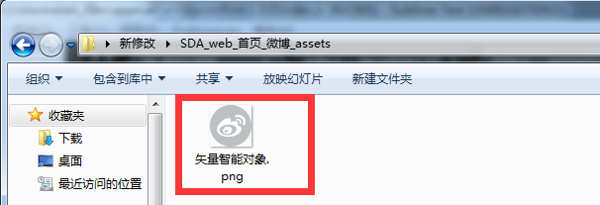

如果是iPhone的图标则生成如下：

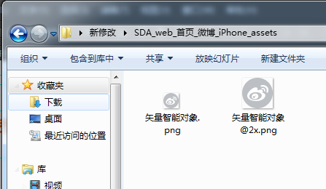

那么问题就来了：

如果你选择的图层有特效，比如说内阴影、外发光、渐变能特殊效果，他是不会正确切图，切出来的图片只有不带特效的，那么解决方法是什么呢，往下看

例如这个内阴影特效的圆：

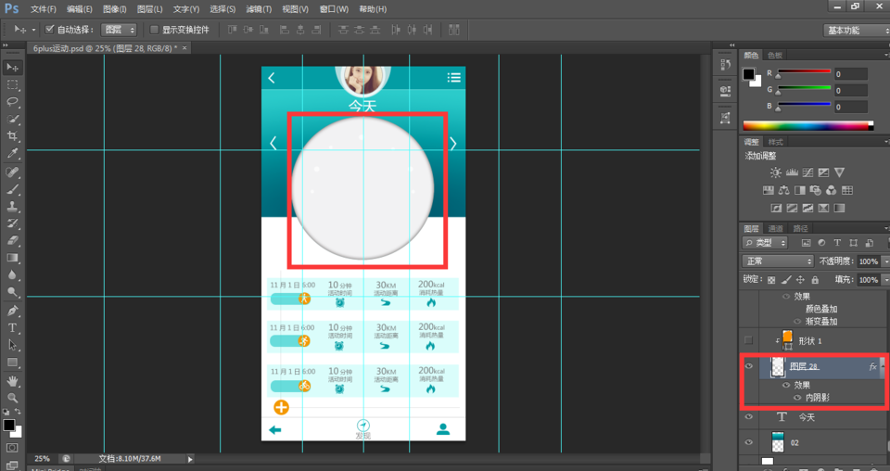

----如果按刚才的方法来切图的话，会是这样：

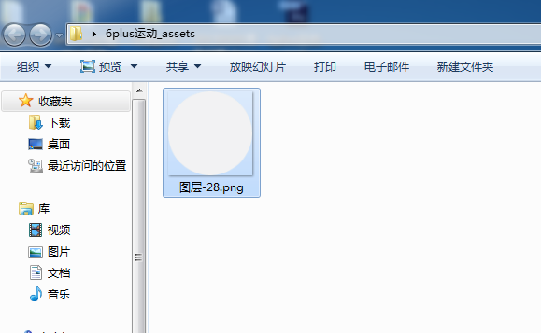

----内阴影特效不见鸟~~~

那么解决方法是：

----右键点击该图层，栅格化该图层（由可编辑的图层，变为不可编辑的位图）

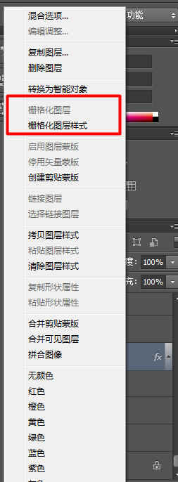

然后再去剪切，然我们见证一下奇迹：

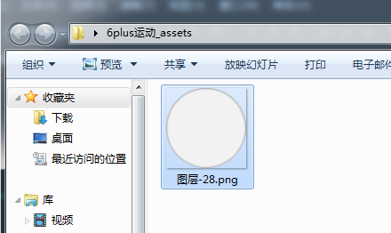

----OK，特效有了

2、网页的加载速度直接影响着用户体验，图片的加载就是个大问题，我们都想着要尽可能小的压缩一张图片，让他更小，这样网页的加载会飞起，但是，我们一般压缩时候借助的软件，哎~没法说啊，我先给大家看个失败的例子吧

我之前从设计师那里讨要的一份批量压缩格式化大小的工具，该工具的作用就是批量压缩图片、批量修改图片尺寸，就是他

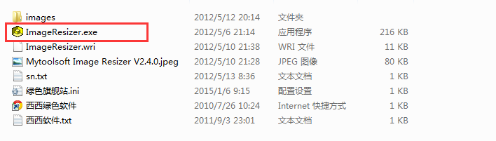

我们的demo图片我先展示一下：

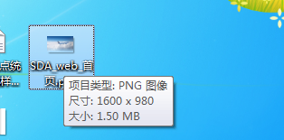

----好吧，他有1.5M，相当于一个两分钟的MP3了，网速慢的话整个页面都在加载他自己了，那么我们用ImageResizer压缩一下看看吧，在此之前我先放一张放大之后的该图片：



很清晰有木有，这张是原图，那么接下来，我们看下压缩之后的：

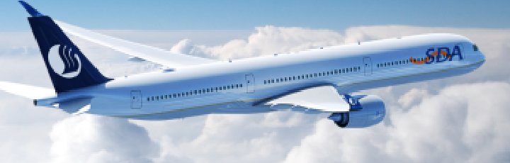

----Oh  shit ，what's the fuck thing，像素点都挤成一坨了

那么问题就来了，解决之，在线压缩工具在此 [https://tinypng.com/](http://www.example.com/)

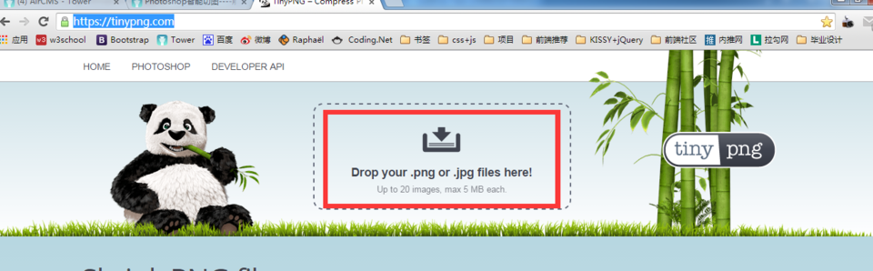

----国宝在此，谁与争锋

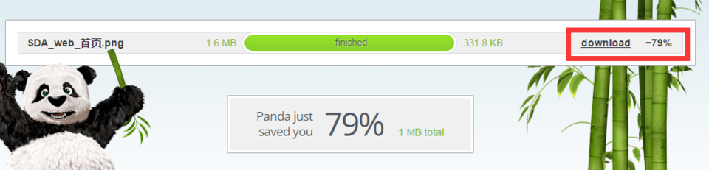

----上面显示，整整被压缩了79%，很担心他会不会像刚才一样挂掉，download下来看看吧

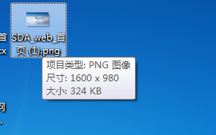

----只有324KB，那么放大之后呢：



----除去细微的颗粒之外，基本与原图没什么两样嘛

就这样，解决了两个前端最头疼的问题

OK